 | Mae’r daflen ffeithiau hon yn ymwneud â: Cyllid Myfyrwyr
 | Os ydych chi’n byw yng Nghymru yn bennaf a’ch bod yn astudio yn y DU, efallai y cewch arian i dalu am eich addysg a chostau byw.
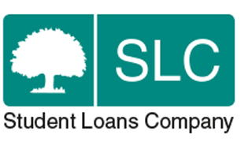 | Y Cwmni Benthyciadau Myfyrwyr sy’n penderfynu a all myfyrwyr gael help neu beidio.
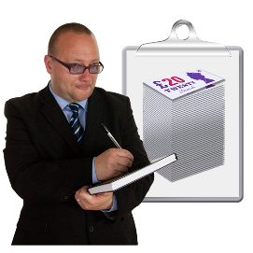 | Maent hefyd yn trefnu talu’r arian.
 | Mae gan y Cwmni Benthyciadau Myfyrwyr bolisi cwynion. Os ydych yn anghytuno â’u penderfyniad, gallwch apelio.
 | Beth ydych yn ei wneud cyn i chi gysylltu â’r Ombwdsmon?
 | Cwyno i Gwmni Benthyciadau Myfyrwyr.
Beth gall yr Ombwdsmon ei wneud?
Efallai y gallwn helpu os yw eich cwyn yn ymwneud â:

 | - Chyfathrebu gwael.
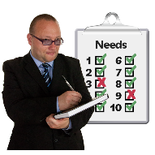 | - Asesiad gwael ac ymdriniaeth wael â cheisiadau am arian myfyriwr.
 | - Ymdriniaeth wael ag arian.
 | Beth na all yr Ombwdsmon ei wneud? Ni allwn:
 | - Edrych ar gwynion am bethau nad yw Llywodraeth Cymru yn ymdrin â hwy.
 | - Edrych ar benderfyniadau a wnaed yn y ffordd iawn.
 | Pethau i’w hystyried
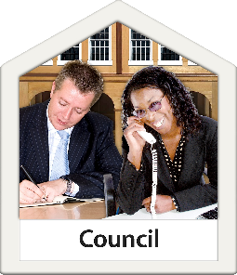 | Os yw eich cwyn yn ymwneud â rhywbeth cyn mis Ebrill 2015, efallai y bydd angen i chi siarad â’r Cyngor yn gyntaf.
 | Nid oes angen cyfreithiwr nac eiriolwr arnoch i gwyno i’r Ombwdsmon.
 | Gall yr Ombwdsmon ddweud wrth Gwmni Benthyciadau Myfyrwyr am yr hyn yr ydym yn credu y dylai ei wneud os yr ydym yn credu ei fod wedi gwneud rhywbeth o’i le.
 | Mwy o wybodaeth
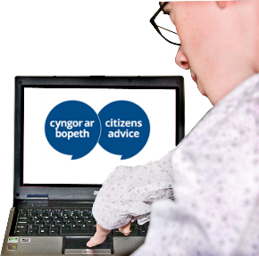 | Mae’r Ganolfan Cyngor ar Bopeth yn rhoi help a chyngor. Gallant eich helpu i gwyno: https://www.citizensadvice.org.uk/cymraeg/
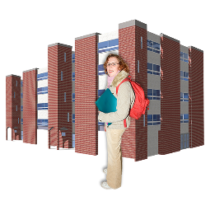 | Mae mwy ar gwynion am gyllid myfyrwyr yn:
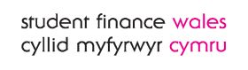 | Cyllid Myfyrwyr Cymru https://www.cyllidmyfyrwyrcymru.co.uk/
 | Cwmni Benthyciadau Myfyrwyr www.slc.co.uk/
 | Os ydych yn dal yn ansicr os gall yr Ombwdsmon helpu, cysylltwch â ni.
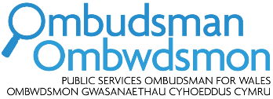 | Sut i gysylltu â’r Ombwdsmon
 | 0300 790 0203
holwch@ombwdsmon.cymru
www.ombwdmson.cymru.
 | @OmbudsmanWales
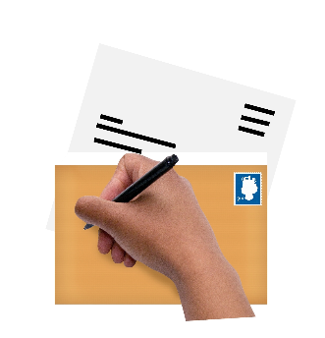 | Ombwdsmon Gwasanaethau Cyhoeddus Cymru  1 Ffordd yr Hen Gae  Pencoed  CF35 5LJ
 | Paratowyd y daflen hawdd ei ddarllen hon gan Barod CIC gan ddefnyddio Photosymbols.

